Výročná správa

Obce

Rovné
za rok 2014

1. Základná charakteristika Obce Rovné
Obec je samostatný územný samosprávny a správny celok Slovenskej republiky. Obec je právnickou osobou, ktorá samostatne hospodári s vlastným majetkom a s vlastnými príjmami. Základnou úlohou obce pri výkone samosprávy je starostlivosť o všestranný rozvoj jej územia a o potreby jej obyvateľov.
Územie obce tvorí katastrálne územie Rovné a Ratkovská Zdychava.

1.1. Identifikačné údaje :

Názov: Obec Rovné
Poštová adresa: Obecný úrad Rovné č. 32, PSČ 98267
IČO: 00319066
DIČ: 2021230431
Právna forma: Právnická osoba

Obec ako samostatný územný a správny celok sa riadi zákonom č. 369/1990 Zb. o obecnom zriadení v znení neskorších zmien a doplnkov a ústavou Slovenskej republiky.

1.2. Geografické údaje :

Obec Rovné sa nachádza v Banskobystrickom kraji v okrese Rimavská Sobota. Jeho kataster susedí s obcami Poproč- okr. Rimavská Sobota, Ratkovská Suchá- okr.Rimavská Sobota,Potok-okr.Rimavská Sobota.
Celková rozloha obce ( katastra ): 916 ha
Nadmorská výška: 340 m

Počet obyvateľov : k 31.12. 2014 žilo v obci 131 obyvateľov ,

Národnostná štruktúra : prevažuje Slovenská národnosť, 100 %
Rómska národnosť. 0 %
Maďarská národnosť 0 %

1.4. Ekonomické údaje

Nezamestnanosť v obci : v obci máme 11. nezamestnaných.

1.5. Symboly obce

Erb obce : Erb obce vychádzajúci z historickej predlohy z.19.storočia podľa otlačky pečatidla.
v roku 2003 bol schválený Heraldickou komisiou v Bratislave. Má túto podobu- v červenom štíte sú tri zlaté,doľava ohnuté listnaté vetvičky,vyrastajúce z troch strieborných hrúd. Z farieb štítu a vetvičiek vyplýva aj naša obecná vlajka zo siedmich pozdĺžnych pruhov vo farbách:bielej,žltej,červenej,žltej,červenej,žltej,bielej.Tento rastlinný motív na erbe je symbolom neustáleho kolobehu zrodu života.

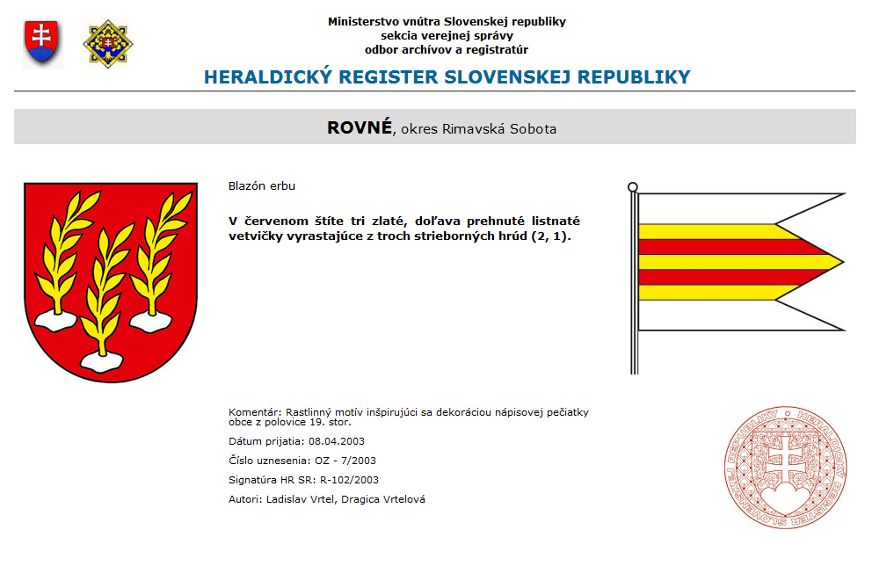

Vlajka obce:
obecná vlajka zo siedmich pozdĺžnych pruhov vo farbách:bielej,žltej,červenej,žltej,červenej,žltej,bielej.

1.6. Logo obce
Logo obce tvorí erb obce .

1.6. História obce

Obec sa spomína od roku 1413.Rovné patrilo k Drienčanskému hradu ako majetok Derncsenyiovskej rodiny.Neskoršie jej zemepánmi bolo rodiny Széchych,Vesselenyich a po nich nasledovali Koháryovci a posledne knieža Coburg.V 14.storočí bola obec skôr pastierskou,Za tureckých vpádov bol veľký úbytok obyvateľstva.Koncom 19.storočia bola v chotári otvorená magnezitová baňa,Za 1.svetovej vojny bol v obci zajatecký tábor,zajatci pracovali v magnezitovej bani.Po vojne ťažba magnezitu stagnovala a časť bane bola zatopená.Obyvatelia boli odkázaní na poľnohospodárstvo a lesy.

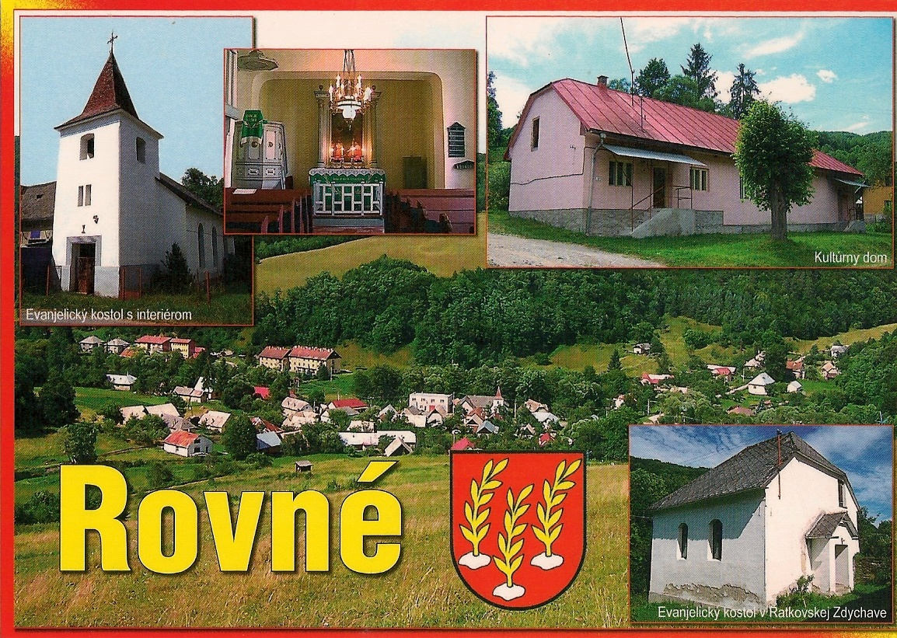

1.7. Pamiatky
Najstaršími pamiatkami sú evanjelický kostol v Rovnom z roku 1832 a v ratkovskej Zdychave z roku 1841 a taktiež zvonica v Ratkovskej Zdychave.

1.8 Výchova a vzdelávanie
V súčasnosti výchovu a vzdelávanie detí v obci poskytuje obec Ratková alebo mesto Hnúšťa. V obci sa nenachádzajú žiadne školské zariadenia.

1.9 Zdravotníctvo
Zdravotnú starostlivosť pre obec poskytuje
- Obvodné zdravotnícke zariadenie v Hnúšti
- zmluvný lekár podľa výberu občana obce

1.10 Sociálne zabezpečenie
V roku 2014 obec neevidovala žiadne žiadosti občanov o zabezpečenie opatrovateľskej služby.

1.11 Kultúra
Spoločenský a kultúrny život v obci zabezpečuje :
Kultúrny dom

1.12 Hospodárstvo

Najvýznamnejšia poľnohospodárska výroba v obci :
- POĹNOBLH,s.r.o s.r.o
- Aťo-Vlastimil Trocha
- ĎUROVEX-KMA,s.r.o-vianočné ozdoby fúkané zo skla
- Ing.Jaroslav Jakub
- Ing.Miroslav Jakub

1.13 Organizačná štruktúra obce

Starostka obce: Jaroslava Ďurove

Zástupca starostu obce : Ivan Brťka

Obecné zastupiteľstvo: Ivan Brťka,
Zuzana Fábryová
Marta Šimová
Milan Murinček
Zuzana Palkovičová

Obecný úrad: Jarmila Deáková– externá pracovníčka pre ekonomické, a administratívne činnosti obce

2. Rozpočet obce na rok 2014 a jeho plnenie

Rozpočet obce je základným nástrojom finančného hospodárenia v príslušnom rozpočtovom roku, ktorým sa riadi financovanie úloh a funkcií obce v príslušnom rozpočtovom roku. Rozpočet obce je súčasťou rozpočtu verejnej správy. Rozpočtový rok je zhodný s kalendárnym rokom. Rozpočet obce vyjadruje samostatnosť hospodárenia obce.
Rozpočet obce obsahuje príjmy a výdavky, v ktorých sú vyjadrené finančné vzťahy:
- k právnickým osobám a fyzickým osobám
- k podnikateľom pôsobiacim na území obce,
- ako aj k obyvateľom žijúcim na tomto území vyplývajúce pre ne zo zákonov a z iných všeobecne záväzných právnych predpisov, zo všeobecne záväzných nariadení obce, ako aj zo zmlúv.
Rozpočet obce zahŕňa aj finančné vzťahy štátu k rozpočtom obcí :
- podiely na daniach v správe štátu,
- dotácia na úhradu nákladov preneseného výkonu štátnej správy,
- ďalšie dotácie v súlade so zákonom o štátnom rozpočte na príslušný rozpočtový rok.
Rozpočet obce obsahuje finančné vzťahy k rozpočtovým organizáciám a príspevkovým organizáciám zriadeným obcou, a k iným právnickým osobám, ktorých je zakladateľom.
Rozpočet obce môže obsahovať finančné vzťahy :
- k rozpočtom iných obcí,
- k rozpočtu vyššieho územného celku, do ktorého územia obec patrí, ak plnia spoločné úlohy.
V rozpočte obce sa uplatňuje rozpočtová klasifikácia v súlade s osobitným predpisom.
Rozpočet obce na rok 2014 bol zostavený v súlade s ustanovením § 10 zákona č.583/2004 Z.z. o rozpočtových pravidlách územnej samosprávy a o zmene a doplnení niektorých zákonov v znení neskorších predpisov.
Rozpočet obce sa vnútorne člení na bežné príjmy a bežné výdavky (ďalej len bežný rozpočet), kapitálové príjmy a kapitálové výdavky (ďalej len kapitálový rozpočet) a finančné operácie.
Rozpočet obce na rok 2014 bol zostavený ako vyrovnaný.

Schválený rozpočet obce k 31.12.2014
Rozpočet obce v €:

Príjmy celkom | 25 000,-
Výdavky celkom | 23 500,-
Hospodárenie obce - prebytok | 1 500,-

Úprava rozpočtu príjmy celkom skutočnosť k 31.12.2014 29.676,46
Úprava rozpočtu výdavky celkom skutočnosť k 31.12.2014 32 127,97

Hospodárenie obce – schodok -2. 451,51

2.1. Plnenie príjmov za rok 2014 v €

Rozpočet na rok 2014 | Skutočnosť k 31.12.2014 | % plnenia
25 000,- | 29 676,46 | 118,70%

1) Bežné príjmy - daňové príjmy :

Rozpočet na rok 2014 | Skutočnosť k 31.12.2014 | % plnenia
23 000,- | 24 734,25 | 107,54

2) Bežné príjmy - nedaňové príjmy :

Rozpočet na rok 2014 | Skutočnosť k 31.12.2014 | % plnenia
1 700,- | 2142,09,- | 126 %

3) Bežné príjmy - ostatné príjmy :

Rozpočet na rok 2014 | Skutočnosť k 31.12.2014 | % plnenia
300,- | 345,12 | 115,04

Obec prijala nasledovné granty a transfery :

P.č. | Poskytovateľ | Suma v € | Účel
1. | Ministerstvo vnútra | 9,57 | Dotácia na REGOP
2. | Ministerstvo vnútra | 1 230,- | Prezidentské voľby
3. | Ministerstvo vnútra | 596,12 | Voľby do Európskeho parlamentu
4. | Ministerstvo vnútra | 540,85 | Komunálne voľby
5. | Ministerstvo vnútra | 78,46
 | SPOLU | 2 455,-
transfery boli účelovo viazané a boli použité v súlade s ich účelom.

2.2 Plnenia výdavkov za rok 2014 v EUR

1) Bežné výdavky :

Rozpočet na rok 2014 | Skutočnosť k 31.12.2014 | % plnenia
23 500 | 32 127,97 | -36,71%

Bežné výdavky uvedené v tabuľke podľa ekonomických kategórii

Položka | Názov | Schválený rozpočet | Zmena rozpočtu | Plnenie rozpočtu | % plnenia
610 | Mzdové náklady | 4 900 | 5 245,13 | 5 245,13 | 100%
625 | Poistné | 2 000 | 1 442,34 | 1 442,34 | 100%
631 | Cestovné | 1 400 | 987,45 | 987,45 | 100%
632 | Poštovné | 200 | 168,96 | 168,96 | 100%
632 | Energie | 1 000 | 2 911,24 | 2 911,24 | 100 %
633 | Materiál | 4 800 | 8 083,24 | 8 083,24 | 100%
634 | Servis a údržba | 2 500 | 2 467,41 | 2 467,41 | 100%
 | Ostatné náklady na prev. činnosť | 3 400 | 3 397,73 | 3 397,73 | 100%
637 | Služby | 3 300 | 4 836,47 | 4 836,47 | 100 %
642 | Transfery | 0 | 0 | 2 455,- | -100%
 | Finančné náklady | 0 | 133 | 133,- | 100%
 | Spolu: | 23 500 | 32 127,97 | 32 127,97 | 100%

2.3 Komentár k čerpaniu výdavkov podľa jednotlivých oddielov funkčnej klasifikácie
O1.1.1.6 Výdavky verejnej správy
V rámci výdavkov verejnej správy sleduje obec výdavky na mzdy , starostky obce. Okrem toho v rámci tohto oddielu sleduje obec aj výdavky na tovary a služby a transfery: v tom výdavky za poskytované telekomunikačné služby, výdavky materiálového charakteru, výdavky na opravy a údržbu všetkého majetku ako aj výdavky za poskytované služby.
01.1.2 Finančná a rozpočtová oblasť
Tento oddiel zahŕňa výdavky na finančné a rozpočtové veci na všetkých úrovniach verejnej správy v našom prípade poplatky banke .
Tento oddiel zahŕňa výdavky na finančné a rozpočtové veci na všetkých úrovniach verejnej správy v našom prípade poplatky banke .
01.6.0 Všeobecné verejné služby
Trieda zahŕňa výdavky na voľby. V roku 2014 sa tu účtovali výdavky na voľby Prezidenta SR v sume 1230€, do Európskeho parlamentu v sume 596,12€ a Komunálne voľby v sume 540,85, ktoré boli hradené zo štátneho rozpočtu.
05.1.0 nakladanie s odpadmi
Obec na tomto oddiely sleduje výdavky, ktoré súvisia hlavne zo zberom a odvozom komunálneho a nebezpečného odpadu.
06.2.0 Rozvoj obcí
Plnenie tohto oddielu predstavujú v hlavne náklady na aktivačnú činnosť pri úprave zelene a verejného priestranstva.
Plnenie nastalo na položkách materiál, pracovná obuv, odev, palivá do kosačiek, pracovné náradie, ktoré je v rámci aktivačných prác refundované úradom práce.

06.4.0 Verejné osvetlenie
Výdavky v tejto časti sú vynaložené na spotrebu elektrickej energie na verejnom osvetlení a na opravu a údržbu verejného osvetlenia.

08.3.0 Vysielacie a vydavateľské služby
Rozpočtované u tejto triedy boli výdavky na autorské a ochranné zväzy .
09.1.2.1 Bežná starostlivosť

2.4 Stav na bankovom účte k 31.12.2014:
Stav pokladne k 31.12.2014

Názov účtu +  bankové číslo | Číslo  účtu | Počiatočný stav k 1.1.2014 | Prírastky | Úbytky | Konečný stav k 31.12.2014
ZBÚ VÚB  31428392 |  | 4 528,52 |  |  | 5 067,98
Pokladňa |  | 5 635,20 |  |  | 2 153,10
Spolu |  | 10 163,72 |  |  | 7 221,08

3. Hospodárenie obce a rozdelenie výsledku hospodárenia za rok 2014

Za rok 2014 bol výsledok rozpočtového hospodárenia obce Rovné schodok -2451,51eur.

Vypracovala: Anastázia Murinová

